Nasdaq OMX Nikolaj Plads 6 P.O. Box 1040 1007 København K

28. september 2023

Fondsbørsmeddelelse nr. 10/2023

Opjustering af forventningen til regnskabet for regnskabsåret 2022/23
Den forretningsmæssige udvikling i selskabets industri- og byggeriområde har i de sidste måneder af regnskabsåret 2022/23 udviklet sig noget bedre end tidligere forventet.

Efterspørgslen på byggeriområdet, har efter sommerferien fortsat været på et højt niveau, endda over budget, hvilket ikke var forventet.
Industriområdet har tilsvarende også holdt et fornuftigt niveau, hvilket har været medvirkende til at understøtte den øgede indtjening.

På baggrund af de positive resultater i de seneste måneder forventes nu et EBIT resultat for regnskabsåret 2022/23 i niveauet 16,5 – 17,0 mio. kr. mod et tidligere forventet EBIT resultat på 14,5-16,5 mio. kr.

Med venlig hilsen RIAS A/S
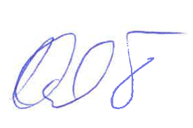 Karsten Due

